**Bruchzahlen addieren I**

**Schreibe die Aufgaben unter die Abbildungen.**



$\frac{2}{3}$**+ $\frac{1}{8}$ = $\frac{16}{24}$ + $\frac{3}{24}$ = $\frac{19}{24}$**



$\frac{2}{3}$**+ $\frac{1}{7}$ = $\frac{14}{21}$ + $\frac{3}{21}$ = $\frac{17}{21}$**



$\frac{1}{2}$**+ $\frac{1}{9}$ = $\frac{9}{18}$ + $\frac{2}{18}$ = $\frac{11}{18}$**

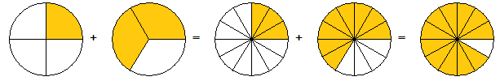

$\frac{1}{4}$**+ $\frac{2}{3}$ = $\frac{3}{12}$ + $\frac{8}{12}$ = $\frac{11}{12}$**

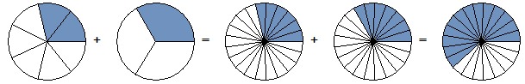

$\frac{2}{7}$**+ $\frac{1}{3}$ = $\frac{6}{21}$ + $\frac{7}{21}$ = $\frac{13}{21}$**